广东华润涂料有限公司

自行监测方案

2020年6月10日

一、基础信息
基础信息
企业名称 |  | 广东华润涂料有限公司
地址 |  | 顺德区容桂兴华工业区华盛路3号
法人代表 |  | TAN CHIA HIN
联系人 |  | 邵佳军 |  | 联系方式 |  | 0757-2999 1113
所属行业 |  | 涂料化工 |  | 生产周期 |  | 常年生产
成立时间 |  | 1999年 |  | 职工人数 |  | 700
占地面积 |  | 67226平方米 |  | 污染源类型：废水国控源[ ]废气国控源[ ]
自行监测开展方式 | 1手动监测  2自动监测  3手动+自动 |  | 公开时限 |  | 手工 |  | √
自行监测开展方式 |  |  |  |  | 自动

二 生产工艺及固废来源简介
1.固废产生流程和去向
固废收集后交由有资质的承包商处理。
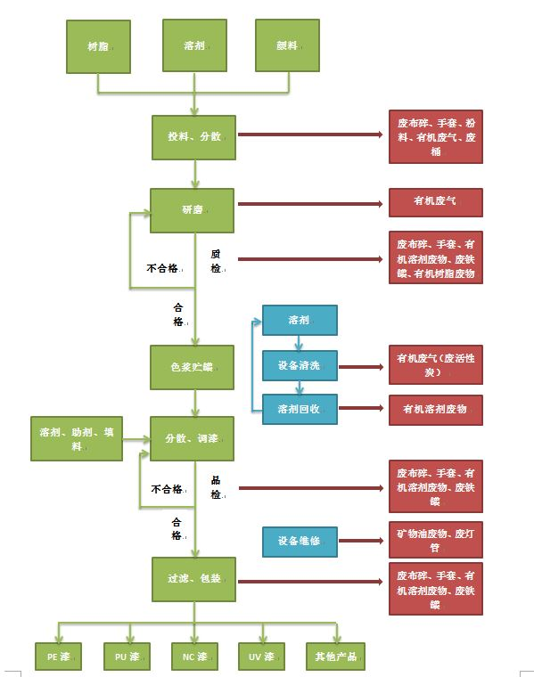

2.废水产生流程和去向
工业废水经污水处理站物化+生化处理后达标排入污水城市管网。

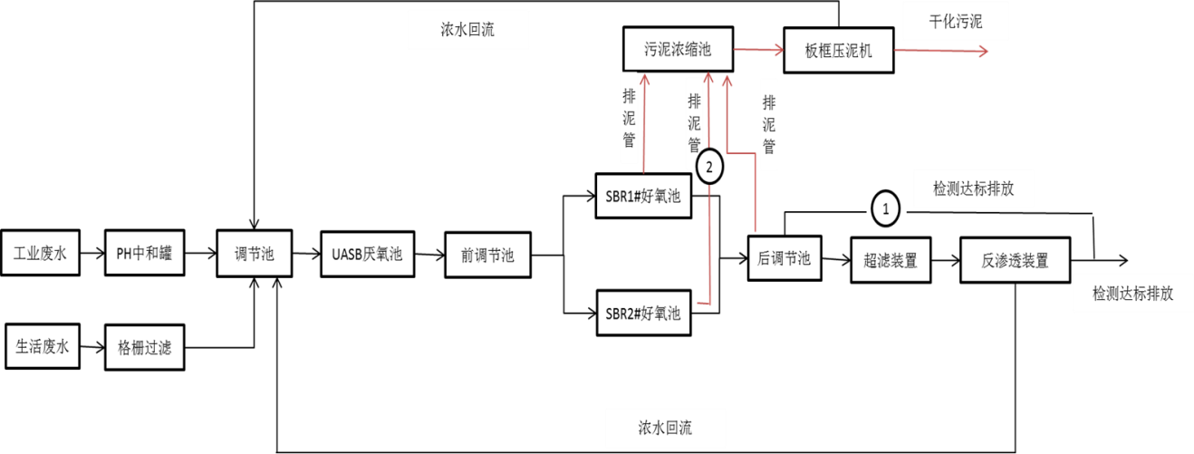

3.废气产生流程和去向
低浓度废气经过VOC治理系统-活性碳吸附脱附塔（图3）处理达标后排放，剩余5%废气量与中浓度和高浓度废气进入沸石转轮、RTO（图1和图2）处理达标后排放。
图1
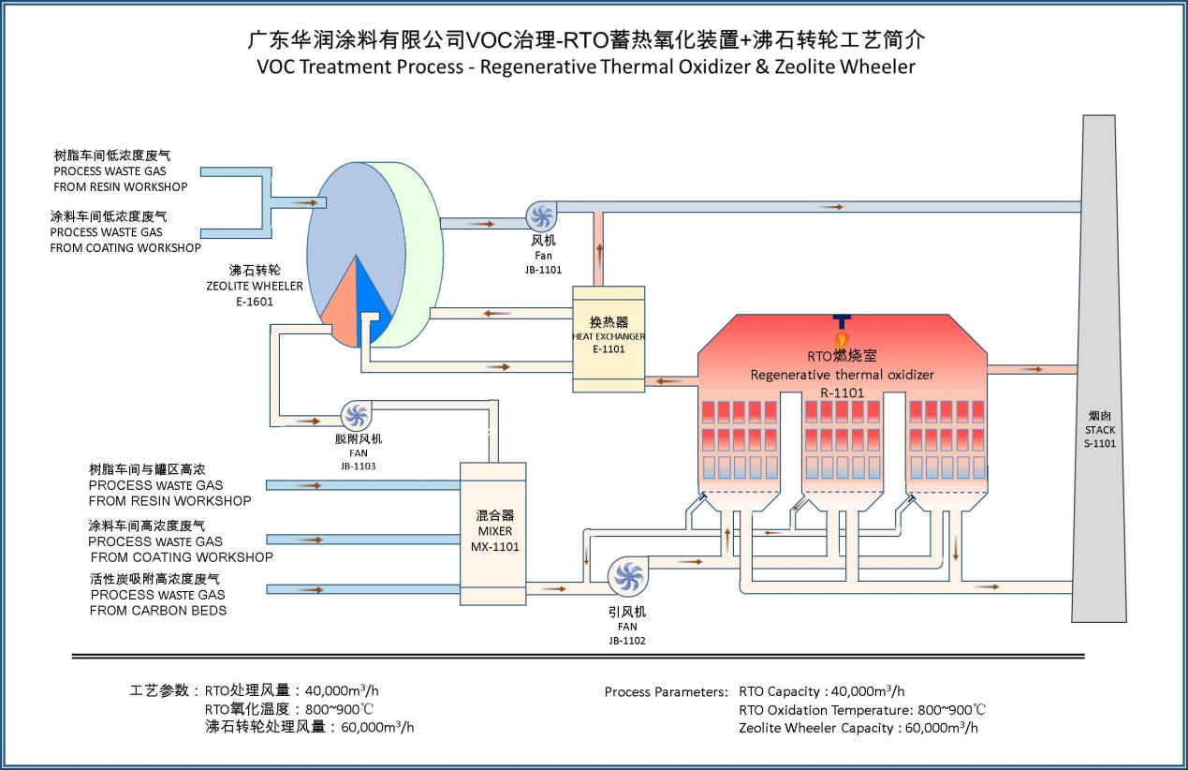
图2
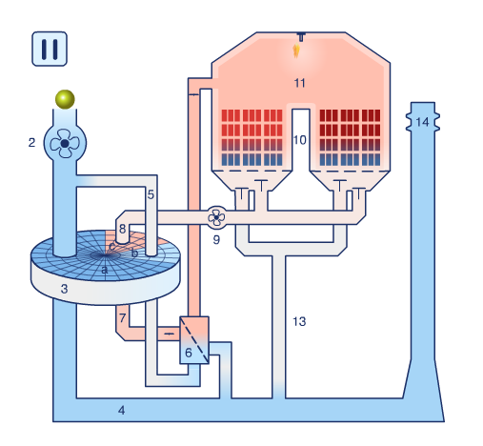
图3
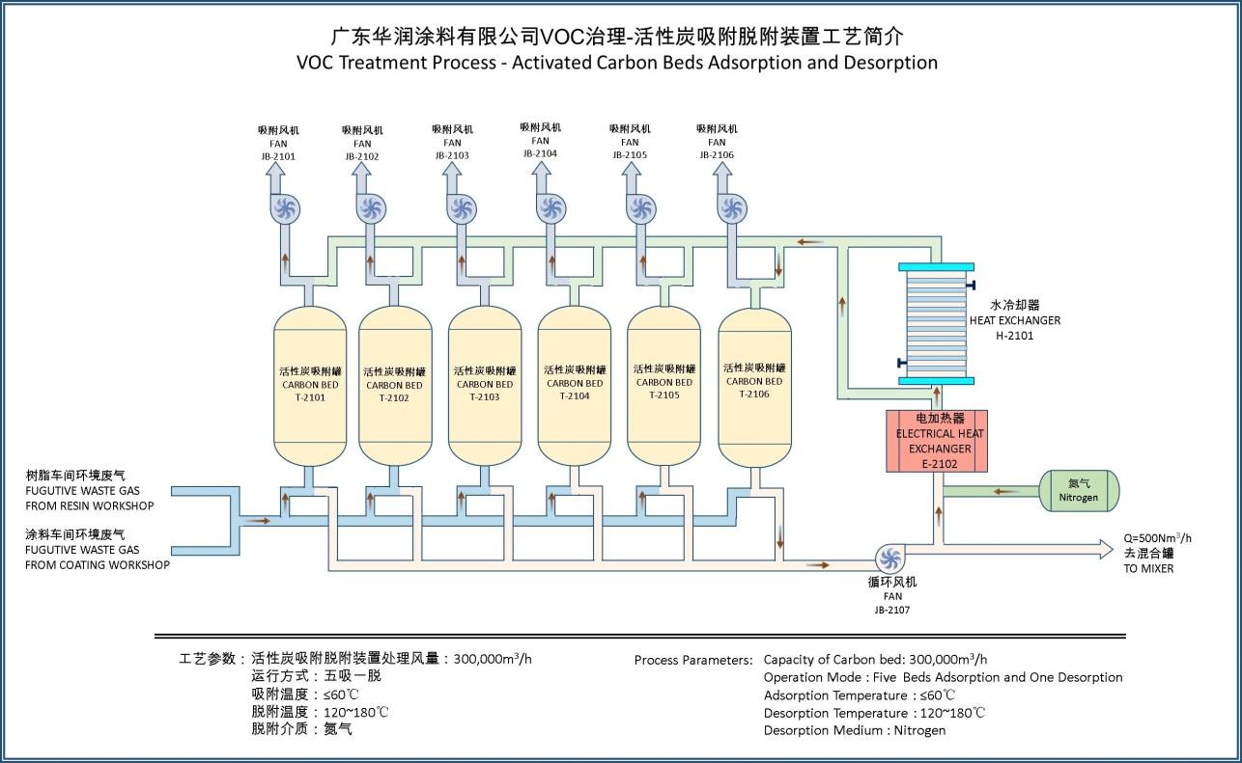

三、防治污染设施的建设和运行情况
（一）废水防治污染设施
序号 | 设施名称 | 总投资额（万元） |  | 建设日期（年/月） | 投运日期（年/月） | 处理工艺 | 设计处理能力（t/d) | 实际处理量（t/d) | 运行小时(h/d）
1 | 污水处理站 | 225 |  | 2006-11 | 2008-8 | 生化系统采用UASB厌氧+CASS好氧+SBR超滤 | 50 | 15 | 24
2
（二）废气防治污染设施
序号 | 设施名称 | 总投资额（万元） |  | 建设日期（年/月） | 投运日期（年/月） | 处理工艺 | 设计处理能力(m³/h) | 实际处理量(m³/h) | 运行小时(h/d）
1 | VOC治理设施 | 3263 |  | 2015-6 | 2016-6 | 活性炭吸附脱附+RTO+沸石转轮处理 | 300000 m³/h+40000 m³/h+  60000m³/h | 290000 m³/h+37000 m³/h+59000 m³/h | 24
（三）噪声防治污染设施
序号 | 设施名称 |  | 总投资额（万元） | 建设日期（年/月） | 投运日期（年/月） | 处理工艺
1 | 发电机噪音隔离装置 |  | 8 | 2004-5 | 2004-8 | 消声道强制送、排风加声源横向隔音室

四、检测内容
No | 检测项目 | 排污口编号 | 检测位置 | 检测分析方法 | 项目 | 单位 | 标值 | 仪器名称 | 监测频率
1 | 废水 | WS-00391 | 污水处理站 | PH试纸 | pH值 | 无量纲 | 6-9 | PH试纸 | 每天2次
 |  |  |  | 重铬酸碱法 | 化学需氧量 | mg/L | ≤110 | COD测试仪 | 每天2次
 |  |  |  | 氨氮试剂分光光度法 | 氨氮 | mg/L | 15 | 分光光度计 | 每天2次
2 | 废气 | 1 FQ-00365 | 污水处理站 | 仪器检测 | VOCs | ppm | 20 | 手持式ppm检测仪 | 每天1次
2 | 废气 | 2 FQ-00366 | 污水处理站 | 仪器检测 | VOCs | pp | 20 | 手持式ppm检测仪 | 每天1次
2 | 废气 | 3 FQ-00367 | 污水处理站 | 仪器检测 | VOCs | ppm | 20 | 手持式ppm检测仪 | 每天1次
2 | 废气 | 4 FQ-04347 | 污水处理站 | 仪器检测 | VOCs | ppm | 20 | 手持式ppm检测仪 | 每天1次
2 | 废气 | 5 FQ-04348 | 污水处理站 | 仪器检测 | VOCs | ppm | 20 | 手持式ppm检测仪 | 每天1次
2 | 废气 | 6 FQ-04349 | 污水处理站 | 仪器检测 | VOCs | ppm | 20 | 手持式ppm检测仪 | 每天1次
2 | 废气 | 7 FQ-04350 | 污水处理站 | 仪器检测 | VOCs | ppm | 20 | 手持式ppm检测仪 | 每天1次
2 | 废气 | 8 FQ-00368 | 污水处理站 | 仪器检测 | VOCs | ppm | 20 | 手持式ppm检测仪 | 每天1次

